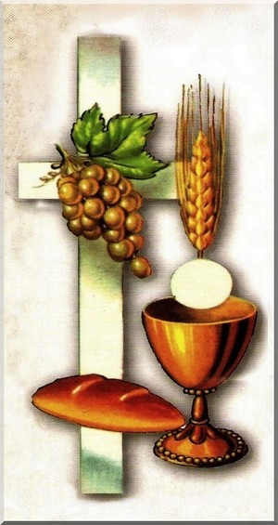

Komunia Święta w 2009 r.

1.

